Questions My Age:

1. Did you like the Pudding Parfait today?

**Not My Good Awesome!**

**Favorite**

1. Did you try anything new today? (Circle)

YES NO

1. If YES, which foods? (Circle)

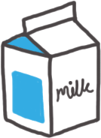

Graham Cracker sheets Skim Milk

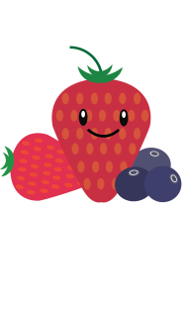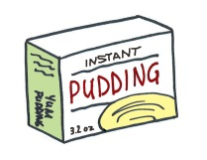

Instant Vanilla Pudding Mix Assorted Berries

1. What was your favorite part of today’s lesson? (Circle)

**Learning about the Cooking Coloring Activity**

**“star” dairy ingredient**

1. What is one thing you learned today?

1. I will try milk again.

**Not at all Fairly Very**

**Confident** **Confident** **Confident**

1 2 3 4 5

Preguntas Mi Edad:

1. Te gusto el Parfait de Budin el dia de hoy?

**No es mi Bueno Delicioso!**

**Favorito**

1. Probaste algo nuevo el dia de hoy? (Circula)

SI NO

1. Si la respuesta es SI, cuales comidas? (Circula)





Galletas Saladas Leche sin Grasa



Mix de Budin de Vainilla Instantaneo Surtido de Bayas

1. Cual fue tu parte favorita de la leccion de hoy? (Circula)

**Aprender sobre el Cocinar Actividad de Colorear**

**Ingredient lacteo "estrella"**

1. Que aprendiste el dia de hoy?

1. Probarias la leche otra vez?

**No Estoy Un poco Muy**

**Seguro** **Seguro** **Seguro**

1 2 3 4 5